简 报
第 十六 期
新疆师范大学外国语学院学生会 二零一七年十二月二十九日

游园会活动
为丰富我校课余活动，调节大学生活，促进大学校园生活多元化，我院学生会配合校学生会于2017年12月28日举办了游园会活动。本次活动以音乐“我不怕冷”开始，整个场地划分为若干区域。我院负责其中1个区域，并组织了两个游戏：“吹乒乓球”和“爆破音灭蜡烛”。

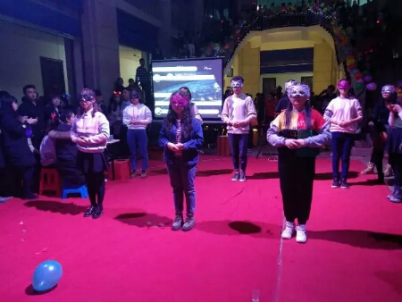
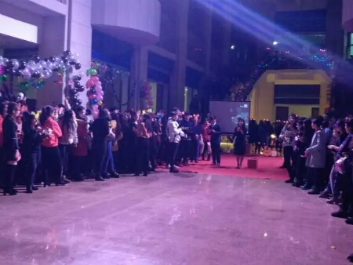
通过丰富多彩的游园会活动，体现了和谐校园的新气象，充分展现了当代大学生德智体美劳全面发展的新风貌，也展现出我校大学生积极向上的精神风貌和丰富的业余文化生活。

外国语学院学生会
2017年12月29日

